№ | Наименование детали (Англ.) | Наименование детали (Рус.) | Единица измерения | Кол-во | Номер детали (или артикул) производителя | Спецификация, марка и/или модель | Полная техническая характеристика | Производитель, бренд (указать обязательный или рекомендованный) | Из какого материала изготовлен | Где используется (участок, агрегат, оборудование и др.) | Краткое описание и цель использования | Фото бирки (шильдика) | Фото (общий вид)
1 | Electrode | Электрод | шт | 120 | Copper alloy /Медный сплав Фосфористая бронза БрОФ 6.5-0.15 | Copper alloy /Медный сплав Фосфористая бронза БрОФ 6.5-0.15 | Copper alloy /Медный сплав Фосфористая бронза БрОФ 6.5-0.15 | 1. Sarclad Ltd, Великобритания; 2. Udo Plante GmbH, Германия; 3. Eagle Manufacturing, Великобритания | Медный сплав Фосфористая бронза БрОФ 6.5-0.15 | На Станок текстурированные | для текстурироват прокатных валков ДК АНГЦ | 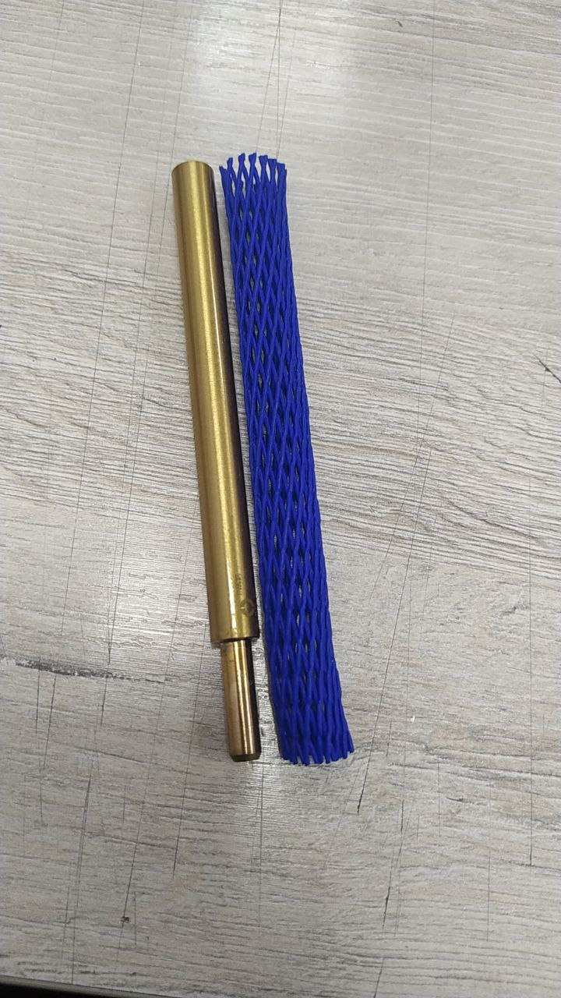 | 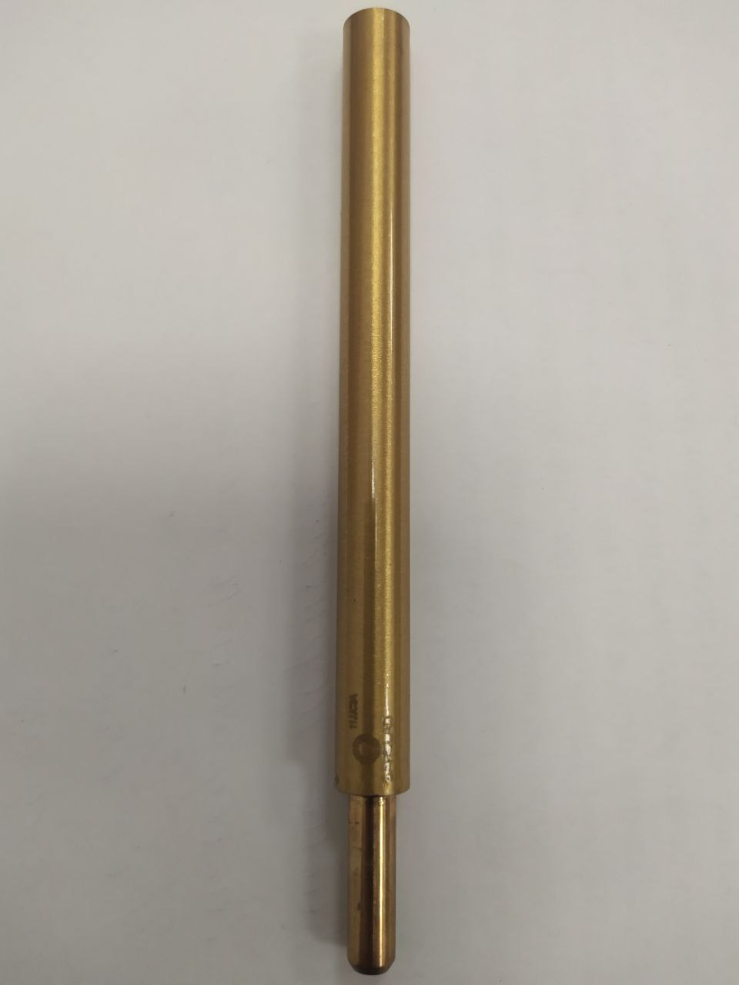

 |  | Станок/ machine | Номер | Место применения смазки/ place of lubricant using | Наименование материала/ Name of material | Стандарт материала/ Material standart | Ед. изм./ mes. Units | Объём первой заправки | Периодичность/ Frequency | Ответсвенный закупщик/ Responsible Purchaser | Изготовитель/Поставщик материала/ Manufacturer / Supplier of material | Способ смазывания/ Lubrication method | Номер ОЛ/ number
 |  | EDT _Sarclad | 1 | Машина / Machine | Электрод / Electrode | Copper alloy /Медный сплав Фосфористая бронза БрОФ 6.5-0.15 | Штук/pcs | 12 | Один комплект на 20-40 валков / 20-40 rolls per set | Sarclad | 1. Sarclad Ltd, Великобритания; 2. Udo Plante GmbH, Германия; 3. Eagle Manufacturing, Великобритания | not applicable

